智能搜索算法教学实验系统使用说明
- 点击“setup”， 可能会弹出下面的对话框，如果没有，请直接跳到（2）。
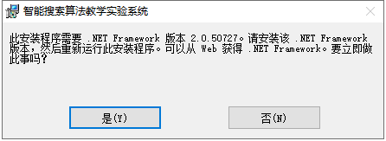
在智能搜索算法教学软件的安装包里点击“dotnetfx”安装.NET Framework，安装完成后，重新点击“setup”。
- 在如下对话框中选择“运行（R）”，然后根据提示进行教学实验系统的默认安装，默认安装路径为“C:\Program Files\智能搜索算法教学实验系统\”，请不要修改此安装路径。
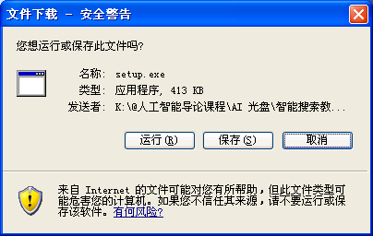
（3）安装完成后，在“开始→程序→智能搜索算法教学软件”中就建立了一个“智能搜索算法教学软件”的快捷方式，单击该快捷方式即可运行该软件。同时在桌面也会建立一个“智能搜索算法教学软件”的快捷方式图标，双击该桌面快捷方式图标也可运行教学软件。软件主界面如下图所示：
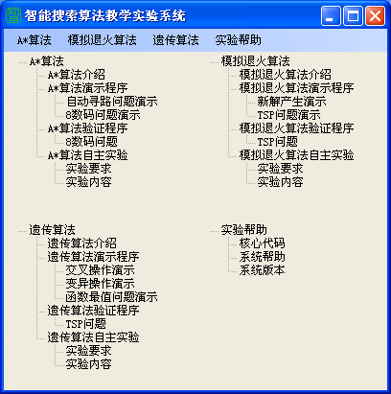
选择点击标题栏上的各菜单，即可进入A*算法、模拟退火算法、遗传算法的演示程序、验证程序和自主实验界面。
因为系统兼容性问题，本软件如果安装在win10系统上，遗传算法的验证程序运行会中断，如下图，请点击退出，然后重新开始运行实验软件。
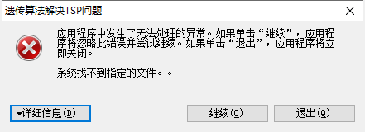
（4）软件运行时，可查阅《系统帮助》进行各算法模块的“演示程序”、“验证程序”等操作，该帮助的安装路径为：开始→程序→智能搜索算法教学软件→系统帮助。

